МБДОУ «Нижне-Бестяхский детский сад «Сказка»

ПРОЕКТ

«Кроха – флейтист»
«Обучение детей старшего дошкольного возраста игре на блок флейте»

Составитель:
Музыкальный руководитель
Конотопенко Ольга Викторовна

Пед. Стаж 23 года.

п.Нижний-Бестях. 2018г.

Содержание
I. | Краткая аннотация проекта
II. | Обоснование необходимости проекта
III. | Цели и задачи проекта
IV. | Основное содержание проекта
V. | Основные направления реализации проекта
VI. | Ожидаемые результаты и социальный эффект
VII. | Ресурсы
VIII. | Партнеры
IX. | Целевая аудитория
X. | Перспективы дальнейшего развития проекта
XI. | Словарь терминов
XII. | Литература
XIII. | Приложения

I. КРАТКАЯ АННОТАЦИЯ ПРОЕКТА
Основа проекта: «Элементарное музицирование» как система воспитания и обучения детей музыке - синтез музыкально-педагогических систем выдающихся музыкантов-педагогов разных стран: К. Орфа, В. Келлера, Ж. Далькроза, П. Хауве. Особенность их музыкальных концепций состоит в переносе внимания на музыкальное воспитание, в основе которого лежит принцип коллективного музицирования.
Методологической основой данного проекта является личностный подход, в рамках которого ребенок не пассивный объект воздействия, а является субъектом собственной деятельности по саморазвитию, человеком, способным к активной направленной деятельности, т.е. воспитание при таком подходе подразумевается, как взаимодействие ребёнка и взрослого.
Стратегической целью проекта является разработка и апробация технологии обучения игре на блокфлейте детей 5 - 6, 6 – 7 лет при организации дополнительной непосредственной образовательной деятельности. Для решения данной цели определены воспитательные, обучающие и развивающие задачи с использованием метода моделирования музыкального языка и метода активации творческих проявлений.
Предлагаемый проект предназначен для детей старшего дошкольного возраста (5-7лет) в рамках реализации проекта «Музыка для всех». Необходимость разработки данного проекта обусловлена реализацией проекта «Музыка для всех» в Республике Саха (Якутия). И необходимостью поиска доступных образовательных программ для обучения детей игре на блокфлейте в ДОУ.
II. ОБОСНОВАНИЕ НЕОБХОДИМОСТИ ПРОЕКТА

В свете переориентации современной педагогики практической потребностью становится разработка новых подходов к содержанию воспитания и обучения, следуя которым, не ребенка надо прилаживать к учебному материалу, как это делается при традиционном, информационном подходе, а содержание воспитания подчинить развитию воспитанника, как высшей цели.
Особенно плодотворным в музыкальном развитии детей дошкольного возраста признано использование игры на детских элементарных музыкальных инструментах. Основой элементарного музицирования является система австрийского композитора и педагога К. Орфа. Элементарное музицирование по принципам К. Орфа - это развитие творческого начала, которое, в свою очередь, важно для общего развития личности («для ребенка; с ребенком; исходя из ребенка»). В качестве инновационной деятельности по музыкальному воспитанию детей старшего дошкольного возраста мы выбрали обучение игре на блокфлейте.
Блокфлейта – один из инструментов детского оркестра. Роль этого инструмента в музыкальном образовании трудно переоценить. Обучать игре на блокфлейте возможно только со старшего дошкольного возраста из-за анатомо-физиологических особенностей детей. Музицирование на блокфлейте способствует не только развитию музыкально-творческих и общих способностей старших дошкольников, но укреплению здоровья дошкольников. Работа с блокфлейтой способствует вентиляции легких. Это также дыхательная гимнастика, которая способствует профилактике и укреплению бронхо-легочной системы. Занятия с блокфлейтой способствуют гипервентиляции мозга. Благодаря этим занятиям дети реже болеют. Значительно стимулируется работа по другим предметам, развивается воображение детей, объем непроизвольного внимания. Это вполне объяснимо с точки зрения психологии, т.к. ключ к умственному развитию ребенка лежит в его эмоциональной сфере. Блокфлейта - звуковысотный инструмент, что позволяет использовать ее самостоятельно, а не в качестве аккомпанемента. Обучение игре на блокфлейте в старшем дошкольном возрасте – это первая ступень профессионального обучения музицированию на духовых инструментах.
Исходя из вышесказанного может быть успешно решена проблема общего, музыкального развития, а также проблема сохранения здоровья ребенка.
Знакомство с научной, специальной литературой, пособиями по обучению игре на детских музыкальных инструментах (Н.Г. Кононова, Жилин В.А., Виноградов Л.В.,Т.Э. Тютюнникова, Т.А. Рокитянская и др.) позволило выявить, что в настоящее время нет программ по обучению детей в ДОУ игре на блокфлейте, что обусловливает актуальность исследования на научно-теоретическом уровне.
На научно-методическом уровне актуальность обусловлена необходимостью подбора дидактического материала, методических рекомендаций для обучения игре на флейте детей 5 – 7 лет и для совершенствования профессиональной деятельности педагогов и родителей в вопросах музыкального воспитания старших дошкольников и реализации проекта «Музыка для всех». Это побудило к созданию проекта по обучению детей старшего дошкольного возраста игре на блокфлейте.
Новизна проекта заключается в том, что погружаясь в проект «Музыка для всех» отрабатывается: технология обучения детей старшего дошкольного возраста и родителей игре на блокфлейте. Игровые пособия, рабочая тетрадь для детей и родителей воспитанников по обучению игре на блокфлейте. В ходе реализации проекта происходит повышение педагогической компетентности родителей и педагогов в вопросах музыкального воспитания детей 5 - 7лет.
Таким образом, проект является актуальным, своевременным: его цели и задачи соответствуют целям и задачам государственного социально-образовательного заказа.
- ЦЕЛИ И ЗАДАЧИ ПРОЕКТА
В настоящее время объективно существуют противоречия:
- между потребностями дошкольников в творческой музыкальной деятельности и отсутствием учебных (государственных) программ, направленных на развитие музыкально-творческих способностей.
- между необходимостью развивать творческие способности дошкольников и недостаточными возможностями традиционного подхода к разрешению данной проблемы;
- между желанием педагогов обучать детей музицированию и недостаточными условиями в группах детского сада для обучения детей игре на блокфлейте.
На основании вышесказанного, мы провели анализ результатов диагностики по элементарному музицированию у детей дошкольного возраста, социологический опрос родителей воспитанников, с целью выявления значимости и необходимости обучения детей дошкольного возраста игре на блокфлейте. Это позволил нам выявить слабые места и спланировать дальнейшую деятельность для всех участников образовательного процесса.

Объект исследования: процесс элементарного музицирования детей 5 - 7 лет.
Предмет исследования: разработка и апробация технологии по обучению детей старшего дошкольного возраста игре на блокфлейте.
Гипотеза исследования: мы предполагаем, что процесс обучения детей дошкольного возраста игре на блокфлейте будет успешным если:
- разработать технологию по обучению детей игре на блокфлейте;
- создать условия для успешного обучения детей на блокфлейте;
Исходя из выше сказанного, очевидно, что целью проекта выступает: разработка и апробация технологии по обучению детей старшего дошкольного возраста игре на блокфлейте с использованием концепции К.Орфа.
Для достижения поставленной цели в процессе образовательной деятельности, необходимо решить следующие задачи:
- Подобрать диагностический инструментарий для проведения мониторинга уровня сформированности музыкально-творческих способностей детей старшего дошкольного возраста.
- Подобрать, разработать технологию по обучению детей старшего дошкольного возраста игре на блокфлейте.
- Разработать практические пособия для детей и их родителей по обучению детей игре на блокфлейте.
- Разработать критерии эффективности технологии обучения старших дошкольников игре на блокфлейте.

- СОДЕРЖАНИЕ ПРОЕКТА
Дополнительное образование по развитию музыкальных способностей детей старшего дошкольного возраста в рамках проекта «Музыка для всех» в МБДОУ «Нижне-Бестяхского детского сада «Сказка» организовано в форме музыкального кружка «Кроха - флейтист», с детьми 5-7 лет. Программа кружка предусматривает групповое обучение детей игре на блокфлейте.
Проект составлен для детей с уже имеющимися первоначальными навыками и умением игры на детских музыкальных инструментах. Знакомство детей с музыкальными орф-инструментами начинаем с раннего возраста и постоянно используем элементарное музицирование в непосредственной образовательной деятельности. Блокфлейта – лишь один из инструментов, используемых в системе музыкального воспитания, которая включает в себя и специальные ритмические упражнения, и совместное музицирование в ансамбле и оркестре, и музыкальный театр, и многое другое. Проект разработан на основе современных методик отечественных педагогов-музыкантов и реализуется в МБДОУ с 2018 года. Зачисление в кружок производится по желанию детей и запросам родителей без какого-либо отбора. Кружковая деятельность осуществляется с учетом индивидуальных особенностей дошкольников, в соответствии с государственными требованиями и нормами СанПиН 2 раза в неделю, длительностью не более 30 минут. В течение учебного года запланировано 60 занятий кружка «Волшебные звуки флейты».

Обучение игре на флейте осуществляется поэтапно:
1 этап – подготовительный;
2 этап – обучающий «Серьезные занятия»;
3 этап – импровизационное музицирование;
4 этап – оркестр, театрализация.
В ходе первого этапа работы по овладению навыками игры на блокфлейте:
- дети узнают, как правильно пользоваться инструментом;
- как за ним ухаживать и правильно держать во время исполнения;
- дети знакомятся с правилами певческого дыхания и учатся ими грамотно пользоваться;
- они овладевают цифровой и нотной записью мелодий, учатся исполнять красивым и напевным звуком;
- осваивают навык кантиленной игры; (работая над кантиленой, мы, прежде всего, сводим свою работу к звуку. При работе над мелодией очень важно, чтобы ребенок слышал интонационность музыкальной речи, её смысл, выразительность, характер. От умения передать этот смысл музыкальной речи в большой мере зависит содержательность исполнения).
- учатся объяснять элементарные понятия теории музыки;
- формируются умения подбирать знакомую мелодию и умение самостоятельно импровизировать.
2 этап Обучающий этап «Серьезные занятия» начинается с «рабочих песен» - сначала однозвучных и двухзвучных, потом трех и четырехзвучных и наконец, пятизвучных. «Рабочие» они, прежде всего, потому, что в этой части мы скорее работаем, чем развлекаемся: хотя эта граница и не очень жесткая, но важно держать настрой на труд и усилие. Продуманы порядок, четкость в объяснениях и подаче упражнения, что особенно важно в групповых занятиях, где успехи каждого сильно зависят от слаженной работы всех. А вот в импровизационных занятиях царит принцип игры: каждый день – новое, и всегда своё!
3 этап. Музицирование вырастает из импровизации, и поэтому, все упражнения должны подготавливать к импровизации, творчеству. Пока дети недостаточно освоили игру на блокфлейте, провожу упражнение по импровизации только на тех инструментах, на которых они играют без затруднений. Дети с удовольствием придумывают на флейте свою мелодию, используя знакомые ноты и приемы звукоизвлечения.
Таким образом, придумывая спонтанные звуковые композиции, у детей развивается фантазия, воображение, изобретательность в игре звуками, тембрами, ритмами. Импровизационное музицирование строится:
- Из коротких «диалогов» между учителем и отдельными детьми.
- Диалогом между одним ребенком с другим.
- Извлекая ранее выученные звуки (ноты) и проигрывая их в различной ритмической и мелодической последовательности, ребенок получает самостоятельно придуманную музыку (мелодию), показывает, играет ее на своей флейте, остальные повторяют приемом «эхо». Пусть эта песенка будет не сложная, но это собственное сочинение, и его повторяют все.
Так вырастают самостоятельные формы. Успешность – главный принцип обучения.
Заключительным 4 этапом детской творческой деятельности являются оркестр, театрализация, концерт на основе усвоенного материала. Их педагогическая ценность в том, что дети, увлекаясь общей идеей, сплачиваются, помогают друг другу, в результате чего создается благоприятный микроклимат в группе.
Занятие по элементарному музицированию имеет четкую, отработанную структуру. Его разделы – разминка, основная часть и заключительная композиция – взаимосвязаны и обязательно выстроены к успешному финалу занятия, к созданию заключительной композиции (единой формы).
Единая форма, создаваемая в течение занятия или нескольких занятий, - творческий итог, результат активной работы с музыкальным материалом.
Разминка не только организует внимание детей, готовит их к взаимодействию в группе, обеспечивает нужный мышечный и слуховой тонус. Разминка состоит из приветствия, работы над ритмом, дыханием и звукообразованием, работы со звуком и голосом.
Приветствие – помогает установить физический и психологический контакт между детьми.
Ритмические упражнения являются основой на каждом занятии и позволяют развивать познавательную активность дошкольников, творческую самостоятельность. Каждое упражнение помогает ощутить в себе ритм и делать это ощущение естественным проявлением.
Работа над ритмом включает в себя: игры с клавесами, «звучащие жесты»; музыкальные движения (шаги, бег, подскоки, кружение, «змейка», «эхо»; и т.д.).
Работа над дыханием и звукообразованием – развитие вокального и инструментального длительного выдоха, навыков совместных действий. Работа над дыханием и ритмом являются основой в игре на блокфлейте. Система дыхательных упражнений направлена на развитие дыхательного аппарата, его гибкости и эластичности: увеличение объема легких путем тренировки речевого и голосового аппарата, в сочетании с соответствующими движениями. Например, упражнения «Свеча», «Мыльный пузырь» с реальными предметами помогают осознать процесс мягкого, осторожного выдоха, учатся управлять силой дыхания (подуй на свечу так, чтоб пламя колебалось, но не гасло). Используются и другие дыхательные упражнения: «Ветерок», «Винни Пух», «Веселые выдохи», «Бабочка» и т.д.
Следующий элемент разминки – игра со звуком и голосом. Игры со звуками - это творчество-исследование, которое служит нескольким важным педагогическим целям:
- изучению звуковых свойств различных материалов и предметов из них; детских музыкальных инструментов; голоса;
- приобретению разностороннего опыта звуковых ощущений;
- исследованию различных способов получения звука и приобретению навыков игры на инструменте;
- развитию тембрового и звуковысотного слуха;
- развитию потребности самовыражения через звук.
Применяются следующие игры с голосом: «Бесконечная музыка», «Поющий шарик», «Трубочка», «Страшная сказка», «Жарко – холодно», «Путешествие по горам» и др.
В разминке большое внимание уделяется артикуляционной гимнастике и артикуляционным играм, которые способствуют выработке навыков произвольного управления лицевой мускулатурой, а также для укрепления произношения гласных и согласных звуков. Артикуляционные игры сопровождаются стихотворным текстом.
Пальчиковые игры – применяются для подготовки пальцев к игре на блокфлейте. Для их проведения использую скороговорки, детские стихи, потешки: «Замок чудак», «Капуста», «Вышли пальчики гулять» и др. Прежде, чем начать играть на флейте, нужно подготовить пальцы. Складываем большой и указательный пальцы, наподобие клюва курочки, и «разговариваем» клювиком; потом складываем пальцы на подобие клюва уточки (плоским прикосновением и тоже «разговариваем».) При этом произносим нараспев несколько раз подряд скороговорку: «Курочка чернопестра, уточка с носа плоска».
В заключительной части разминки начинает звучать музыкальный материал основной части занятия. Педагог поет песню акапелло, а дети повторяют ее приемом «Эхо».
Основная часть – работа с блокфлейтой включает в себя элементарные музыкальные понятия и термины и практическое выполнение в игровых ситуациях, т.к. именно в игре происходит непроизвольное запоминание теоретического материала. Рассмотрим пример с понятием «Пауза» на музыкальном упражнении «Царские одежды». Дети под музыку двигаются по залу, в конце музыкального предложения, на паузу три раза ритмично хлопают в ладоши, упражнение повторяется до окончания музыкальной пьесы. Второй вариант - хлопки заменяются игрой на блокфлейте или других музыкальных инструментах.
Знакомство с новой нотой происходит примерно в такой последовательности: показываю расположение ноты на нотном стане и на блокфлейте, а дети записывают ноту в индивидуальной рабочей тетради.
Правильное звукоизвлечение на блокфлейте с использованием различных вариантов:
- По одному, упражнения: «Непрерывность», «Всяк играет и поет» и др.
- Прием «Эхо», педагог или ребенок играет, все повторяют.
- В диалоге (педагог – ребенок, ребенок – ребенок), каждый придумывает свою ритмическую импровизацию на этом звуке.
- Графическое моделирование ритма (ритмосхемы).
Для обучения игре на флейте используется фольклорный материал, который легко разрабатывается методами элементарного музицирования – он по своей природе предполагает естественное взаимодействие в единой композиции пения, движения и игры на инструментах. Репертуар постепенно усложняется, за период обучения дети осваивают ноты первой октавы и две ноты второй октавы (До, Ре).
Все способы работы с материалом в конце занятия (заключительная часть) собираются в композицию, включающую движение, речь и пение, оркестровку, - в «единую форму», подразумевающую элементы театрализации.
При планировании занятия учитываю возрастные и индивидуальные особенности группы, определяя тему и подбирая музыкальный материал, делаю его подробный анализ и планирую «шаги» занятия:
- анализ исходного текста (образное содержание, строение, фразы, мелодические интонации и т.д.);
- в связи с исходным текстом определяю объем музыкально - теоретических сведений, которые должен получить ребенок;
- предполагаю варианты пластических или танцевальных движений;
- выбор метода представления материала – имитационный (повторение и практика) или проблемный (через исследование, игру и импровизацию);
- планирование структуры работы с музыкальным материалом, предусмотреть возможности упрощения или сокращения количества заданий (по степени возможности их реализации в процессе занятия). В процессе занятия постоянно присутствует направленность на активизацию всех видов деятельности, в том числе и познавательной. Любая активность подкрепляется желанием, готовностью к действиям, формирует сосредоточенность в намерении к достижению цели.
Обучение детей строится на двух основных методах: метод моделирования музыкального языка и метод активации творческих проявлений.
- Метод моделирования элементов музыкального языка позволяет показать и дать почувствовать ребенку, в доступном для него виде, особенности выразительных средств и их отношений. Автор делает вывод, что моделироваться могут ритмические и звуковысотные отношения, динамика, темп, форма и др. Без использования моделирования процесс начального усвоения детьми музыкального языка очень затруднен. Метод моделирования выступает как один из способов обучения дошкольников.
- Метод активации творческих проявлений подразумевает, направляемое педагогом детское музицирование и игру в самых разнообразных формах. В метод творческих проявлений входят:
- речевые упражнения;
- поэтическое музицирование;
- координационно-подвижные игры и упражнения;
- игры с инструментами К.Орфа и звучащими самодельными инструментами;
- пальчиковые игры.
А так же используются и другие методы, и приемы обучения.
Практические методы: игра, как ведущий метод в овладении приемами инструментальной игры; упражнение – дидактическая форма, направленная на достижение поставленных учебно-воспитательных и здоровьесберегающих задач в коллективной и индивидуальной деятельности; моделирование – процесс создания элементарных ритмических, мелодических, графических, звуковых и двигательных моделей в групповом и индивидуальном решении.
Словесные методы: рассказ, беседа, направленные на совершенствование речевых, коммуникативных и других умений детей.
Наглядные методы – наблюдение, применение ритмических и графических схем, пиктограмм и др. дидактического материала.
Приемы – мышечная релаксация, двигательное расслабление, психогимнастика. Элементы музыкотерапии, сказкотерапии.
Форма проведения занятий – коллективная, подгрупповая, индивидуальная.

Отличительная особенность технологии в том, что с самых первых занятий ребенок включается в активную музыкальную деятельность, получает мощный творческий импульс к эмоционально-эстетическому и музыкальному развитию. Одна из общих идей, лежащих в основе системы детского музыкального воспитания Карла Орфа: «Каждый узнает лишь то, что сам пробует делать» (Песталоцци). Дети должны не повторять, а создавать собственную детскую элементарную музыку.
Соответствовать данному утверждению нам помогают современные авторские методики Т. Э. Тютюнниковой, Т. А. Боровик, В.А. Жилина, Л. Виноградова, основанные на системе К. Орфа. Педагогические принципы автора проекта совпадают с принципами, которые лежат в основе данных методик, и, в первую очередь, понимание того, что сегодня просто необходимо наличие у педагога нового взгляда на ребенка, как на партнера по совместной деятельности.
Наш проект предполагает творческое взаимодействие, то есть совместную деятельность в творении и исполнении педагога и воспитанников, воспитанников друг с другом. Ведущими принципами в организации детской инструментальной игры являются:
- креативность – выход за рамки стандартного мышления; сотворчество взрослого и ребенка; уважение личности ребенка, предоставление ему права выбора форм самореализации; развитие чувства собственного достоинства;
- синкретичность – синтез музыки, движения, слова, инструментальной игры, где каждый ребенок имеет возможность реализовать себя по способностям, возможностям, здоровью;
- общение – творческое развитие, самореализация каждого ребенка на фоне совместных действий; СОтворчество, СОучастие, СОпереживание: реализация развивающего действия через коллективные формы деятельности; формирование здоровьесберегающей мотивации.
Таким образом, при обучении детей игре на блокфлейте, успешно реализуется важная культурологическая задача – развитие творческих способностей ребенка. Устанавливаются прочные отношения творческого сотрудничества между музыкальным руководителем и детьми.
Чтобы выявить способности детей, в начале учебного года проводится индивидуальная диагностика, по результатам которой можно было судить о возможностях каждого ребёнка и проводить индивидуальную работу с детьми. На основании диагностических исследований составлен перечень тем (приложение 1) и учебно-тематический план работы на год (приложение 2), соответственно ему разработано календарное планирование музыкальной деятельности в кружке «Кроха - флейтист». Каждый ребенок имеет индивидуальный инструмент для занятий в детском саду. Для закрепления пройденного репертуара дома родители приобрели личный инструмент – блокфлейту - сопрано.

- ОСНОВНЫЕ НАПРАВЛЕНИЯ РАЕЛИЗАЦИИ ПРОЕКТА
- Информационное
Проведение для педагогов детского сада и родителей цикла семинаров - практикумов по музыкальному воспитанию детей, родительские собрания, консультаций, мастер-классов. Разработка и распространение среди родителей воспитанников информационных листов, буклетов. Ведение странички в сети интернет с целью осуществления обратной связи с заинтересованными читателями. Создание банка данных о выпускниках (дальнейшие достижения) и др.
- Диагностическое
- Определение индивидуальных особенностей музыкального развития детей дошкольного возраста.
- Выявление изменений в развитии личности дошкольника (музыкальное и общее развитие) после проведённых мероприятий.
Для определения динамики развития детей используется диагностический комплекс (приложение 4), позволяющий оценить уровень:
- развития музыкальной грамоты;
- ритмического развития;
- музыкальной памяти;
- певческих навыков;
- ансамблевого музицирования;
- импровизационного музицирования.
- Развивающее
- Разработка и апробация комплекта пособий «Кроха-флейтист» по обучению дошкольников игре на блокфлейте. В комплект входят: рабочая тетрадь для индивидуальной работы с детьми (приложение 5) и игровое пособие для педагога и родителей (приложение 6 на электронном носителе).
- Апробация дидактического материала для организации дополнительной образовательной деятельности (графические модели, пиктограммы для освоения ритмических отношений, карточки, помогающие запомнить расположение нот на блокфлейте и нотном стане и т.д.), разработанного автором проекта.
- ПЛАН РЕАЛИЗАЦИИ ПРОЕКТА
Орфовская система музыкального воспитания полностью построена на развитии творческих способностей, навыков ребенка («Учимся, делая и творя»), поэтому в основе данной системы лежит раскрепощение индивидуально-творческих сил ребенка, развитие природной музыкальности.
1 ЭТАП. Подготовительный (сентябрь)
- Работа с методической литературой.
- Подбор музыкального репертуара.
- Разработка перспективно-тематического плана, разработка конспектов занятий.
- Диагностика музыкально-творческих способностей детей старшего возраста.
- Подбор иллюстраций, создание картотеки музыкальных инструментов.
- Создание мультимедийных презентаций для детей и родителей по теме проекта.
2 ЭТАП. Основной (октябрь – май )
- Проведение цикла мероприятий по обучению детей игре на блокфлейте.
- Организация индивидуальной непосредственной образовательной деятельности с одаренными детьми.
- Выступление на детских утренниках.
- Мастер класс для родителей (на котором родители учатся играть на блокфлейте и других музыкальных инструментах для дальнейшей помощи детям)
- Мастер класс для родителей по изготовлению вместе с детьми самодельных шумовых музыкальных инструментов.
- Оформление стендовой информации для родителей.
- Организация музыкальных уголков в группах. (на котором взрослые учатся играть на блокфлейте и других музыкальных инструментах для дальнейшей помощи детям)
- Кружок для воспитателей (на котором взрослые учатся играть на блокфлейте и других музыкальных инструментах для дальнейшей помощи детям)
- Концерт для воспитанников МБДОУ и родителей «Кроха-флейтист».
- Выступление оркестра «Домисолька» на празднике, посвященном выпуску детей в школу; на отчётном концерте ДОУ.
- Участие в конкурсах.
- Участие в концертах проводимых в черте поселка.
- Предоставление фото и видео материалов о концертной деятельности детей, посещающих кружок «Кроха - флейтист» на сайте дошкольного учреждения.
3 ЭТАП. Заключительный (май)
- Проведение мониторинга, оценка результативности проекта.
- Определение положительных результатов внедрения технологии обучения детей игре на блокфлейте:
- анкетирование родителей;
- интервьюирование детей;
- анализ, выводы
- ОЖИДАЕМЫЕ РЕЗУЛЬТАТЫ И
СОЦИАЛЬНАЯ ЗНАЧИМОСТЬ ПРОЕКТА

Социальная значимость проекта. Организация воспитания согласно проекту осуществляется в аспекте целостной педагогической системы, не допускающей недооценку какого либо из ее компонентов. Предлагаемый проект позволит добиться интенсивного развития дошкольников и их успешной социализации в условиях детского сада и семьи. Дети, занимающиеся по данному проекту в детском саду, будут значительно лучше адаптированы к разным социальным условиям жизни и переходу на следующую образовательную ступень – обучение в школе. Созданная технология поможет педагогам и родителям правильно построить процесс музыкального воспитания дошкольников, помочь им справиться с трудностями, применив принцип индивидуального подхода.

Предполагаемый результат в работе с детьми 5 – 7 лет:
- 100% детей овладеют приемами игры на блокфлейте;
- 100% детей с позитивным отношением к элементарному музицированию;
- 90% детей овладеют навыками ансамблевого музицирования;
- 90% детей смогут импровизировать на заданную тему;
в работе с педагогами и родителями:
- оснащение предметно-развивающей среды в ДОУ и семье;
- повышение уровня педагогической компетентности в вопросах элементарного музицирования;
- игровое пособие для музыкальных руководителей и родителей по обучению игре на блокфлейте.
В результате образовательной деятельности у дошкольников должен сформироваться устойчивый интерес к инструментальному музицированию, как форме коллективной художественной деятельности и потребность в этой деятельности.
Возможности распространения. Работая по данному направлению, детский сад нарабатывает богатый практический, методический опыт, что позволит в дальнейшем принимать участие в конкурсах различного уровня, распространять положительный опыт посредством проведения открытых мероприятий на базе учреждения, печать описания опыта работы в различных методических изданиях. Это, в свою очередь, поднимает престиж учреждения, а если рассматривать учреждение, как относящееся к конкретному муниципальному образованию, то это, несомненно, поднимает в целом престиж дошкольной образовательной системы в п.Нижний-Бестях.

- РЕСУРСЫ
Временные ресурсы. Данный проект находится в стадии внедрения педагогического опыта и рассчитан на 1 год. Общее количество занятий в год – 60.

Материально-технические ресурсы педагогического проекта:
Инструменты:
- Набор Орф-инструментария;
- Блокфлейты (по количеству участников кружка);
- Ритмические инструменты – глоккеншпиль, ксилофон, клавесы, каробочка, ложки, бубны, тарелочки, треугольник и т.д.;
- Синтезатор, аккордеон.
Дидактическое обеспечение:
Карты-партитуры; графические модели;
Игровой материал:
- мячи, платки, кубики, бумага, цветные шнуры, клавесы и пр.;
Техническое оборудование:
- мультимедийное оборудование;
- Музыкальный центр.
Учебно-методическое обеспечение:
- методическая литература (указана в библиографии),
- компакт-диски с музыкой и методикой,
- музыкальный материал (русский потешный, игровой, календарный, сказочный фольклор, классическая и современная музыка)
- вариант мультимедийных презентаций для детей и родителей;
- иллюстрационный материал;
- Учебный комплект «Кроха-флейтист», состоящий из идивдуальной рабочей тетради для детей (приложение 5) и пособия для педагогов и родителей по обучению игре на блокфейте (приложение 6 на электронном носителе).
Интеллектуальные ресурсы. Данный педагогический проект требует высокого профессионализма, потому что в данной ситуации важен каждый этап эксперимента, только тогда мы получим желаемый результат. Этот опыт подразумевает наличие хорошего рабочего настроения, спокойной доброжелательной обстановки в группах.
Кадровые ресурсы. Данный проект реализуется музыкальным руководителем с привлечением воспитателей, родителей воспитанников 5 - 7 лет, участвующих в проекте.
- ПАРТНЕРЫ
В процесс реализации проекта будут привлечены следующие учреждения и организации: Дом культуры п.Нижний-Бестях, ДМШИ, в качестве экспертов и партнеров по организации преемственности в вопросах музыкального развития детей; интернет - в качестве информационного источника; педагогическое сообщество, методическое объединение музыкальных руководителей улуса обсуждения результатов и эффективности данной технологии.
ЦЕЛЕВАЯ АУДИТОРИЯ

Целевую группу представляют: воспитанники 5 – 7 лет, их родители; педагогический коллектив детского сада. Охват проекта на сегодняшний день – 15 детей в возрасте от 5-6 лет, 35 детей в возрасте от 6 до 7 лет. Общий охват за период формирования и реализации опыта 70 детей.
X. РЕЗУЛЬТАТИВНОСТЬ ОПЫТА
Результативность опыта

За пройденный курс дети освоили:
- Навыки игры на блокфлейте;
- Знают расположение нот на блокфлейте в пределах: «До¹»– «Ре²»;
- Понимают жест дирижера (внимание, пауза, вступление, окончание, крещендо, диминуэндо и т.д.);
- Умеют воспринимать и точно воспроизводить ритм, определять на слух различные звуки, голоса, тембры музыкальных инструментов;
- Обладают самоконтролем при сольной и коллективной игре.
В результате реализации проекта у детей отмечается преобладание положительно окрашенного эмоционального фона, чувства уверенности в себе, желание узнавать новое, участвовать в выступлениях, легко входить в контакты со сверстниками. В свою очередь это создает благоприятные предпосылки для его личностного развития и духовного роста. Одним из критериев результативности опыта является оценка уровня музыкальных способностей дошкольников.
Успешность обучения игре на блокфлейте в течение 2017 – 2018 годов видна в диагностике. Выявилась динамика развития музыкально-творческих и общих способностей дошкольников в элементарном музицировании по системе К. Орфа.
показатели | 2017 -20118 г.
показатели | сентябрь | май
Навыки игры на блокфлейте | 0% | 100%
Освоение музыкальной грамоты | 66% | 82%
Ритмическое развитие | 68% | 84%
Навыки игры в ансамбле | 71% | 82%
Импровизационное музицирование | 74% | 84%
Певческие навыки | 74% | 78%
Музыкальная память | 69% | 79%
Результаты обследования дошкольников подготовительной к школе группы свидетельствуют о положительной динамике. (приложение 7)
Таким образом, результативность деятельности по обеспечению положительной динамики в развитии музыкально-творческих способностей при использовании технологии обучения игре на блокфлейте по системе К. Орфа, оптимальна. Исходя из этого, можно сделать вывод о перспективности использования выше перечисленной технологии для развития музыкально-творческих способностей, творческого мышления и личности старших дошкольников в целом.

- ТЕЗАУРУС
«Шульверк» - система элементарного музыкального воспитания К. Орфа, нацеливающая на активное действие, сотворчество, собственное формирование музыкального материала.
Блокфлейта-сопрано – свистковый инструмент (типа русской свирели).
Бурдон – простейшая звуковая опора любой пятиступенной мелодии, стимулирует ее формирование, поэтому бурдон кладется в основу всех импровизационных упражнений.
Инструментарий Орфа – набор инструментов, разработанный К. Орфом совместно с К. Заксом.
Звучащие жесты (термин Г. Кеетман), телесная игра – набор разнообразных звуков, образованных телодвижениями (притопы ногами, хлопки в ладоши, шлепки по коленям, щелчки и цокания языком и др.
Клавесы – палочки (длина 15 – 20, диаметр 1,5 – 2 см) с закругленными концами, изготовленные из бука, сосны.
Остинато (ostinato – лат. – упрямый) – упорный, все время возвращающийся.
Пентатоника пятиступенный бесполутоновый звукоряд (без 4 и 7 ступеней), образует наилучшую основу для первых импровизационных упражнений.
Тон – звук определенной высоты.
Тремоло (дробь) – смена быстро следующих друг за другом ударов палочками (ладонями).
Фрулято произнести беззвучно Тррр…и приставить к губам свисток.
Шеркунки – самодельные инструменты: баночки, коробочки с различными наполнителями (крупы, бусины, камушки и т.д.), которые при встряхивании издают специфический шум.
Элементарная музыка - … «это не музыка сама по себе; она связана с движением, танцем и словом; ее нужно самому создать; в нее нужно включиться не как слушатель, а как ее участник; элементарная музыка в простой форме может передавать «высокое», «значительное»; опирается на национальные истоки…» (К. Орф).
«Эхо» - прием, известный музыкантам под названием «реприза» (повтор).
ЛИТЕРАТУРА
- Буракофф Д. Играем на блокфлейте. Изд.: Смолин К.О., Московская типография, 2008.
- Бубнова, О. Б. использование коммуникативных танцев на уроках ритмики в ДМШ: учебно-методическое пособие [текст] / О. Б. Бубнова; ГОУ ВПО «Уральский государственный педагогический университет» - Екатеринбург, 2007.
- Виноградов, Л. Развитие музыкальных способностей у дошкольников [текст] /Л. Виноградов. - СПб.: Речь, Образовательные проекты, М.: 2009.
- Галянт, И. Г. Смешные человечки. Пальчиковые игры и игры с палочками для развития детского творчества. Учебно-методическое пособие./ [текст] И. Г. Галянт – Челябинск: Цицеро, 2008.
- Голубева, Н.В. Серебряный колокольчик. Издание 2-е, дополненное. [текст] / Н.В. Голубева. – Тюмень: «Вектор Бук», 2008.
- Жилин, В. А. Чемодан с сюрпризом. Упражнения для блокфлейты. Тетрадь для учителя 1[ноты] / В. А. Жилин.- с. Варна, Челябинской области, 1999.
- Жилин, В. А. Авторская программа «Элементарное музыкальное и двигательное воспитание (Орф-уроки)» [текст] / В. А. Жилин.- с. Варна, Челябинской области, 1999.
- Забурдяева, Е.Г., Перунова, Н. Посвящение Карлу Орфу. Учебное пособие по элементарному музицированию и движению. В 3 выпусках. «Движение и речь», «Поем, танцуем, играем в оркестре»,«Музыкальные композиции. Старинные танцы и джазовые мелодии»/ [ноты] /Е.Забурдяева, Н. Перунова - «Невская нота», 2008.
- Оленчик И. Хрестоматия для блокфлейты. Москва, 1998.
- Черкасова, Н.В. Развитие творческих способностей детей через обучение игре на свирели [интернет ресурсы].

Приложение 1
Раздел 1 «Музицирование» - как вид искусства
- Общие понятия о культуре; о музыкальных инструментах. Игры и упражнения, направленные на активное освоение музыкальных инструментов, совершенствование речи, коммуникативных навыков.
- Истории и легенды появления духовых инструментов, флейты. Игры и упражнения, направленные на активное освоение музыкальных инструментов, совершенствование речи, коммуникативных навыков.
- Виды флейт, прослушивание произведений в исполнении флейтистов. Участие детей в создании элементарной музыки, расширение сферы моторных действий.
- Артикулляционный аппарат и его составляющие.
- Процесс звукообразования и звукоизвлечения. Освоение ритмических и звуковых партитур. Инструментальное творчество. Игры и упражнения, направленные на развитие тембрового слуха. Сенсорное развитие, музыкальное творчество.
Раздел 2 «Музыкальные термины и понятия»
- Понятие о высоких и низких звуках. Развитие слухового внимания.
- Знакомство с нотами. Развитие музыкальной грамоты.
- Показ и расположение на нотном стане. Развитие музыкальной грамоты.
- Пауза. Развитие выдержки, формирование контроля за движениями.
- Реприза. Развитие способности слушать, запоминать.
- Ауф (auf) – дирижерский жест «и». Развитие способности концентрировать внимание.
- Форте (F) – громко, mf – не очень громко.
- Пиано (p) – тихо, mp – не очень тихо.
- Мажорный и минорный лад.
- Форма музыкального произведения.
- Прием «Эхо» - повторение, реприза.
Раздел 3 «Развитие ритмического слуха»
- Долгие и короткие звуки.
- Понятие о музыкальном размере (2/4; 3/4; 4/4).
- Длительности нот.
- Пауза.
- Ритмические упражнения с использованием ритмосхем, звучащих жестов, инструментов. Развитие акустической, ритмической, моторной, тактильной и визуальной восприимчивости.

Раздел 4 «Звукообразование»
- Знакомство с правильным извлечением звука на блокфлейте, установкой амбушюра. Освоение ритмических и звуковых партитур.
- Роль дыхания в звукообразовании. Развитие способности концентрировать внимание, наблюдать, слушать, запоминать.
- Знакомство с основными видами дыхания. Развитие дыхательной системы, навыков совместных действий, наблюдательности, терпения.
- Постановка корпуса, расположение рук на флейте.
- Дикция, артикуляция. Развитие различных форм голосового и инструментального музицированя.
Раздел 5 «Средства музыкальной выразительности»

Освоение ритмических и звуковых партитур. Игры и упражнения, направленные на развитие тембрового слуха
- Акценты.
- «Легато, стаккато».
- Темп.
- Лад.
- Динамика.
- «Крещендо, диминуэндо».
- Глиссандо.
- Фрулято (frullato).
- Тремоло (tremolo).
Раздел 6 «Формирование культуры исполнения музыкальных произведений»

Предоставление возможности ритмического, двигательного, речевого сочинительства. Развитие слухового внимания. Упражнения и игры на развитие СОтворчества, СОпереживания, толерантности, осознание своей значимости в коллективе. Соединение танца, пения и инструментальной игры. Развитие выдержки и способности прогнозирования событий.
- Нахождение образа.
- Сценическое движение.
- Репетиционная работа.
- Концертные выступления.

Приложение 2
Учебно - тематический план

№ п/п | Тема | Количество практических занятий
1. | Знакомство с инструментом и аппликатурой флейты: постановка корпуса, левой руки. | 1 час
2. | Игры и упражнения, способствующие развитию дыхания, приемы звукоизвлечения на мундштуке флейты. | 1,5 час
3. | Знакомство с нотами (расположение на нотном стане и на флейте) | 3 час
4. | Образно-двигательная музыкальная грамота (развитие ритма, слуха) | 5 час
5. | Игры со звуком | 3 час
6. | Игры со звучащими жестами и инструментами МУС (малого ударного состава) | 2,5 час
7. | Игры на развитие коммуникативных навыков, эмоциональной и познавательной сфер. | 2,5 час
8. | Развитие ансамблевого чувства | 3,5 часа
9. | Инструментальное и двигательное творчество | 5 часов
10. | Формирование культуры исполнительской деятельности (концертная деятельность) | 3часа
 | Всего: | 30 часов
Примечание: занятия проводятся при комплексном использовании тем. Коллективный творческий отчет по темам предполагает участие в праздничных мероприятиях, вечерах развлечения, конкурсах, спектаклях.
Приложение 3
План взаимодействия с Домом культуры п.Нижний-Бестях и ДМШИ.
Приложение 4

Для определения динамики развития детей нами разработан диагностический комплекс, основанный на критериях, предложенных С.И. Мерзляковой, доцентом кафедры педагогики и методики дошкольного образования МИОО . Для отслеживания динамики развития ребенка, нужно определить показатели его развития в творческой деятельности (таблица 1)
показатели | Критерии, показатели
Освоение музыкальной грамоты | - Владеет музыкальными терминами и понятиями по теме проекта.  - Владеет средствами музыкальной выразительности
Ритмическое развитие | - Может воспроизвести ритмический рисунок в звучащих жестах, в движении, на инструменте;  - Умеет выделять сильную долю и играть базовую партитуру;  - Придумывает свою ритмическую комбинацию и исполняет ее на инструменте;  - Осознанно реагирует на музыкальное сопровождение педагога, согласуя свои действия с музыкальным инструментом.
Музицирование на блокфлейте | - Получает эстетическое удовлетворение от музицирования на блокфлейте и других инструментах МУС;  - Осмысленно относится к способам звукоизвлечения;  - Владеет навыками сольного и ансамблевогого музицирования;  - Имеет навыки концертного выступления;  - Исполняет выученный репертуар в самостоятельной деятельности;
Импровизационное музицирование | - Проявляет фантазию в свободной импровизации в игре на инструменте, в пении, в движении;  - Импровизационные способности проявляет, как на организованных занятиях, так и в самостоятельной деятельности, пытаясь подбирать знакомые мелодии или наигрывать придуманные;
Певческие навыки | - Чисто интонирует мелодию в сопровождении инструмента и акапелло;  - Владеет певческим дыханием;  - Слаженное пение в ансамбле;  - Умеет проявить фантазию при выборе интонации на заданный текст и без слов, сочинить песню на свой текст;  - Умеет дать музыкальный ответ на музыкальный вопрос;  - Находит тонику в предложенном варианте;  - Умеет придумать и отобразить голосом явления природы, используя звукоподражания (шум ветра, пение птиц, полет самолета и т.д.)
Музыкальная память (Среди видов музыкальной памяти можно  выделить следующие: двигательная, эмоциональная, зрительная, слуховая и  логическая) | - Быстро запоминает музыкальное произведение и максимально точно воспроизводит спустя длительный срок после выучивания;  - Передает слуховые представления в контакте с эмоциональными образно-двигательными ощущениями.
При определении уровня музыкального развития мы берем за основу следующие критерии:
Низкий уровень - для этого уровня характерны: безынициативность, однообразие, невыразительность исполнения музыкального материала, несформированность эстетической потребности. Ребенок почти не проявляет интереса к совместным действиям, его эмоциональный тонус понижен. В деятельности преобладают подражательные действия, т.к. навыки находятся в стадии формирования и развития.
Средний уровень характеризуется тем, что у ребенка появляется более устойчивый эмоциональный фон, преимущественно положительный, в то же время пока слабо выражено стремление к новым познаниям, к поиску разнообразных способов решения задач, начинается формирование эстетической и нравственной потребности.
Высокий уровень характеризуется возникновением разнообразных творческих замыслов в музыкальной, игровой, речевой, двигательной деятельности. При их осуществлении ребенок комбинирует не только знакомый, но и тут же придуманный им самим материал. Дети в достаточной мере владеют вокальными, двигательно-танцевальными навыками, у них развиты музыкальные способности: слух, ритм, что позволяет все это успешно применять в творческой деятельности на занятиях и в повседневной жизни. Они сочиняют элементарные мелодии, ритмы к текстам, играют собственные импровизации на блокфлейте. У этой категории детей сформированы нравственные, эстетические потребности, они эмоционально чувствительны. Ребенка отличает свободное владение техникой игры на блокфлейте и других музыкальных инструментах. Игровые и творческие задачи ставит самостоятельно. С особым интересом стремится к сотворчеству со взрослыми и сверстниками.

Приложение 5
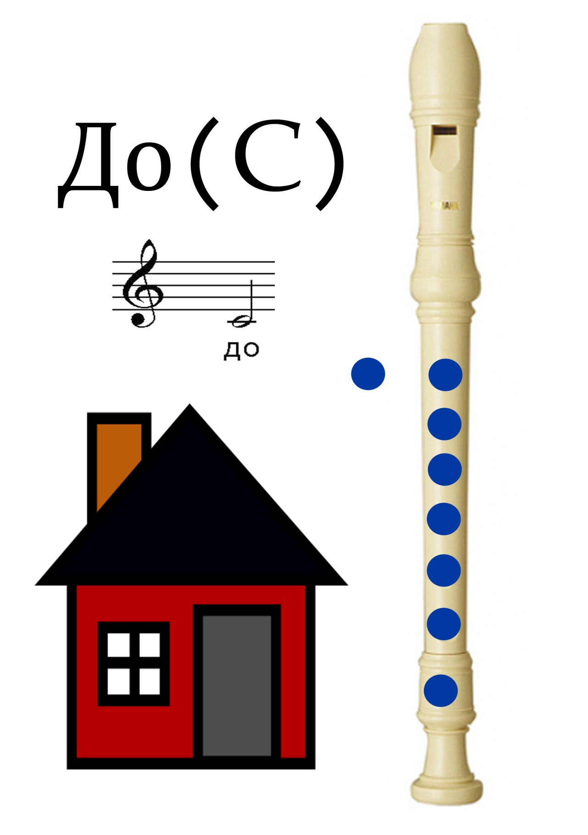
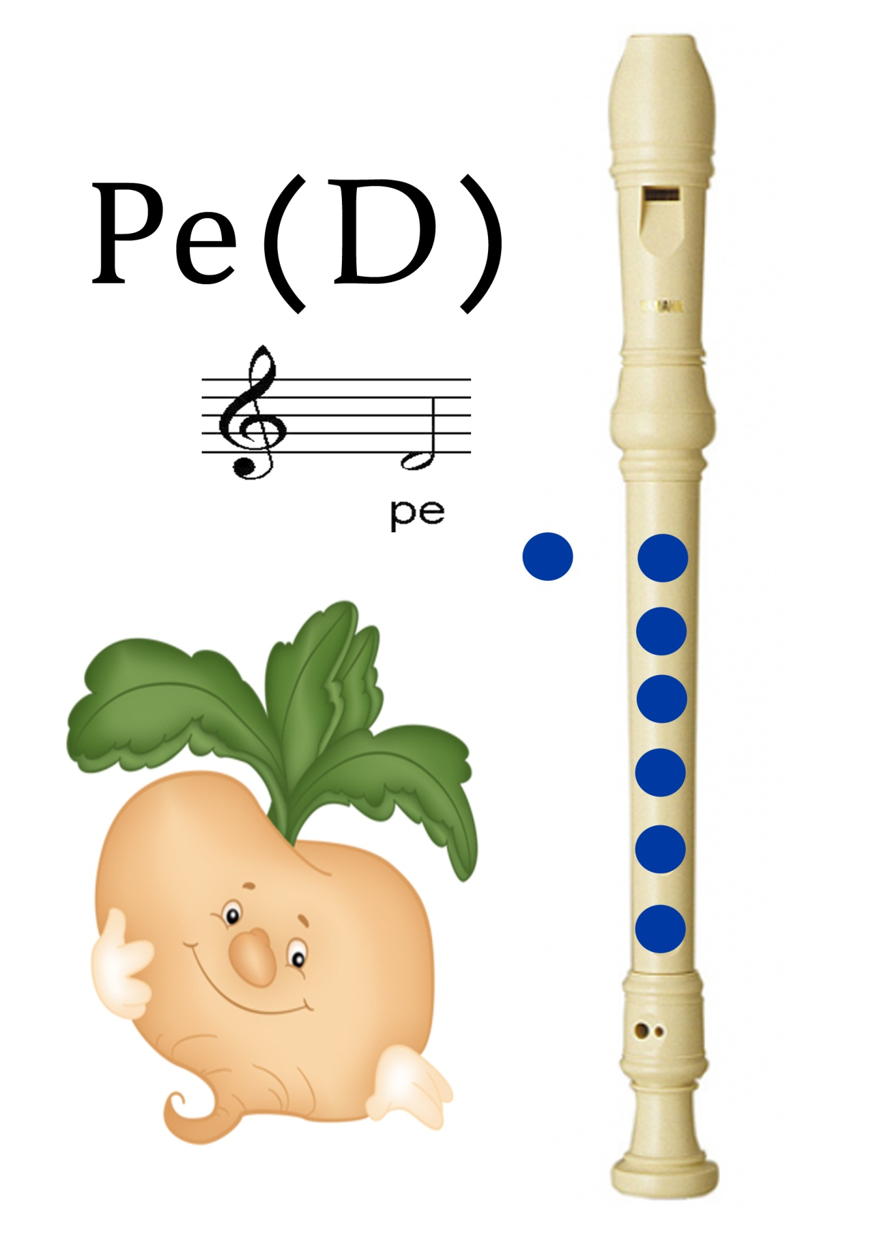
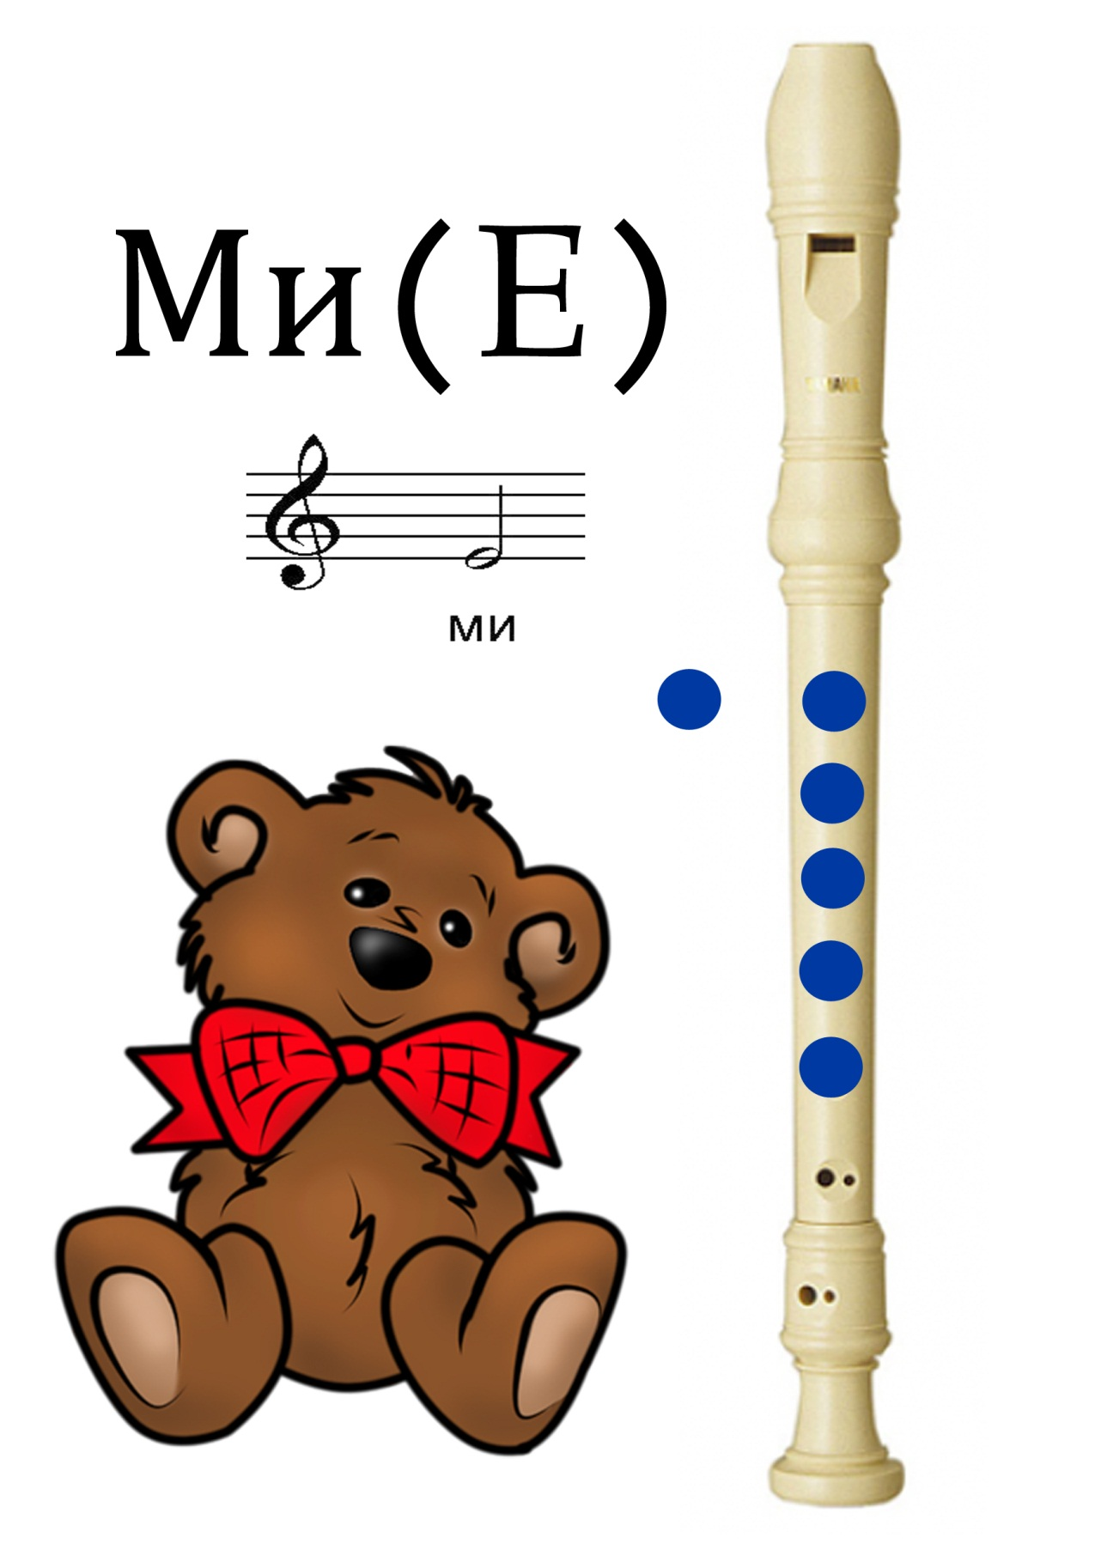
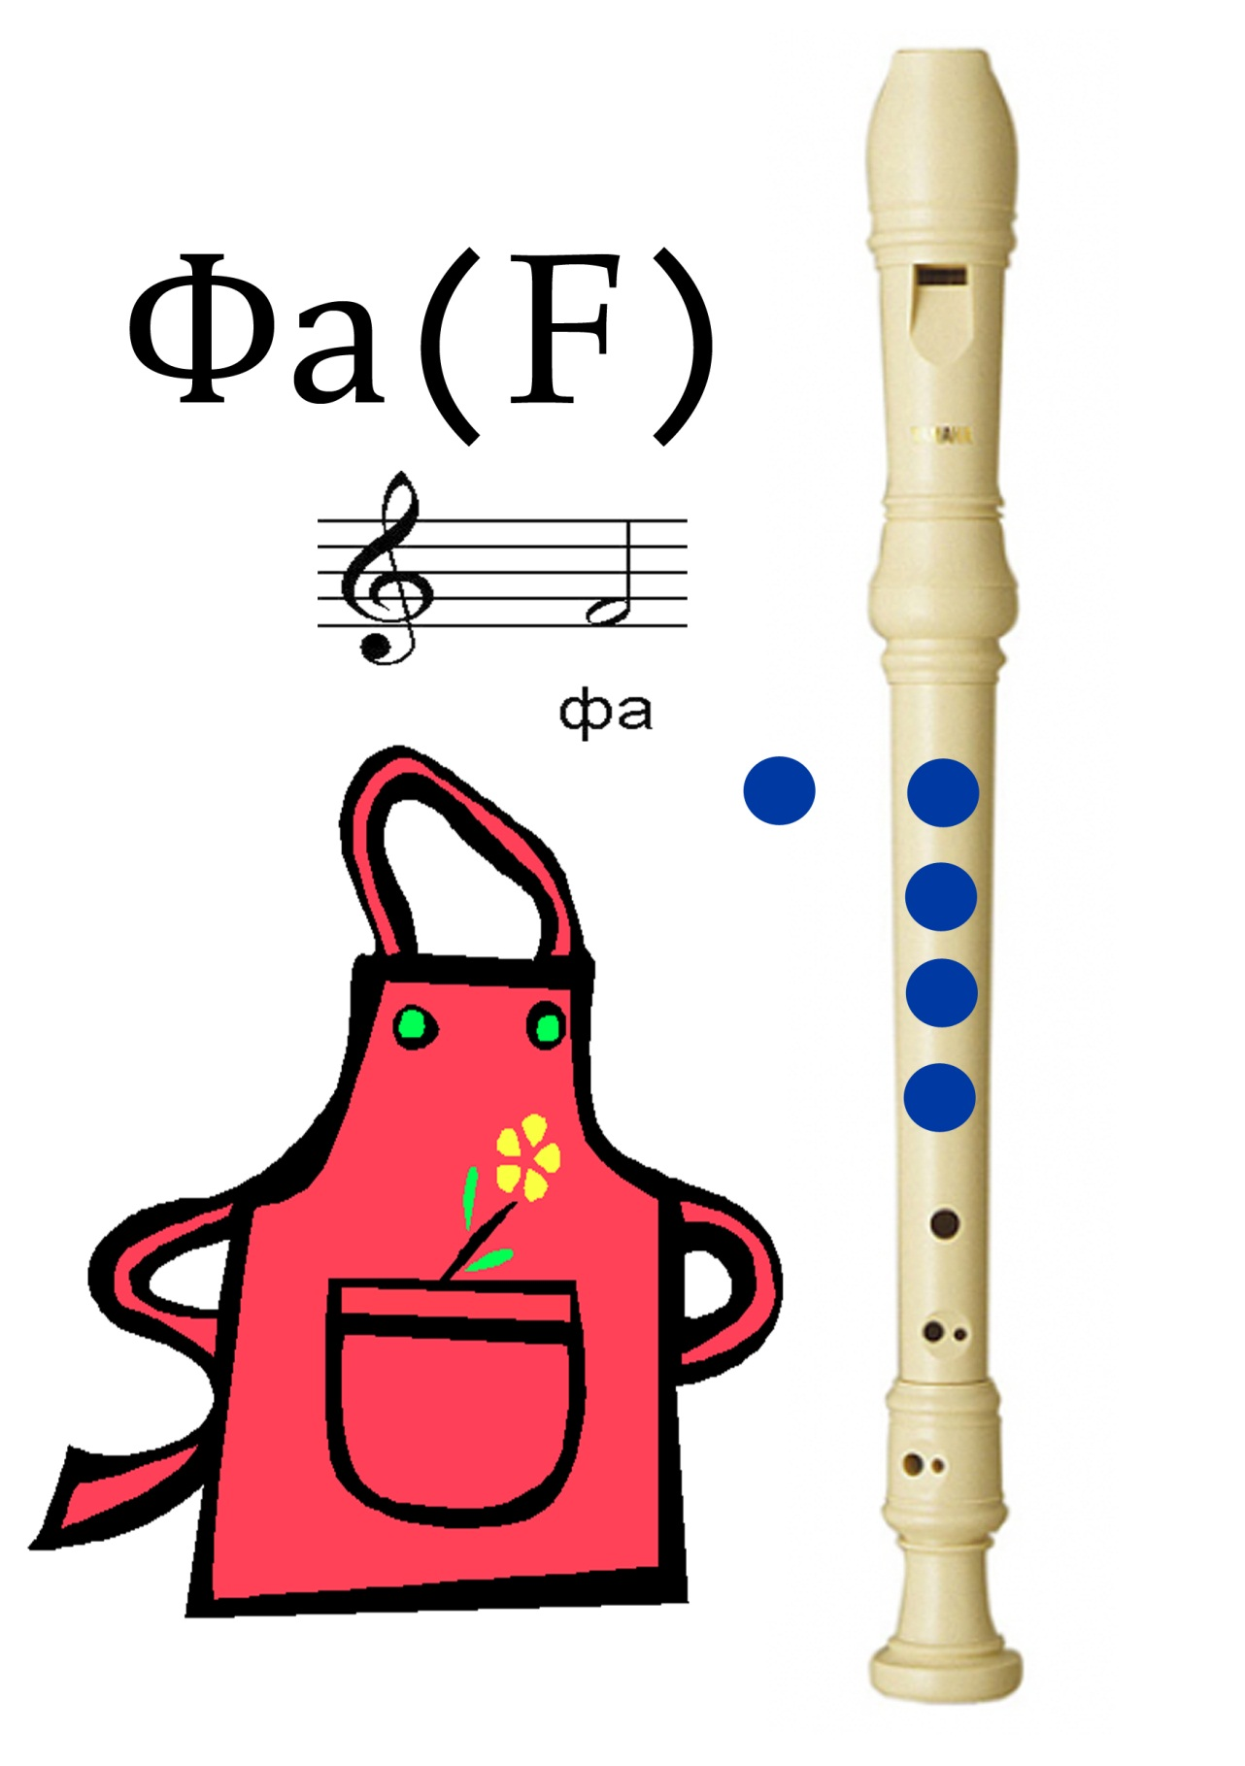
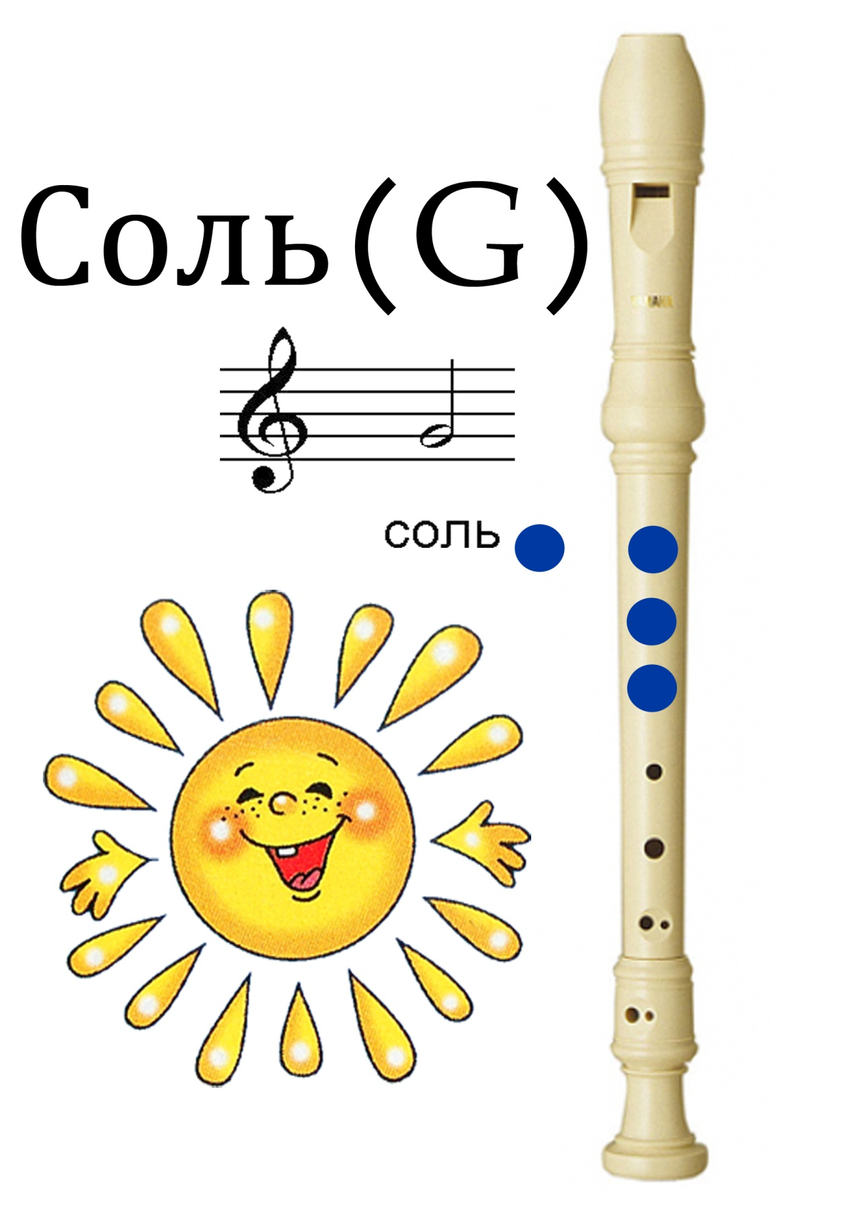
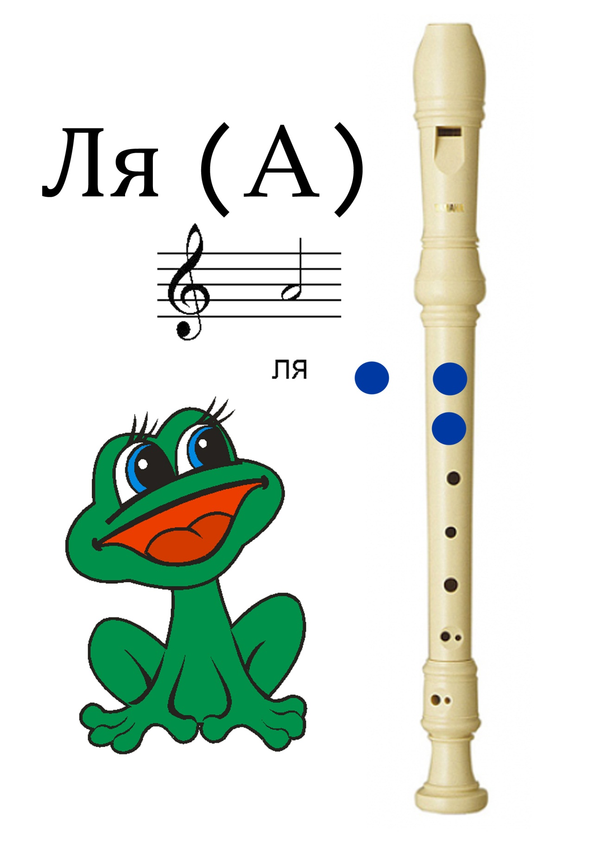
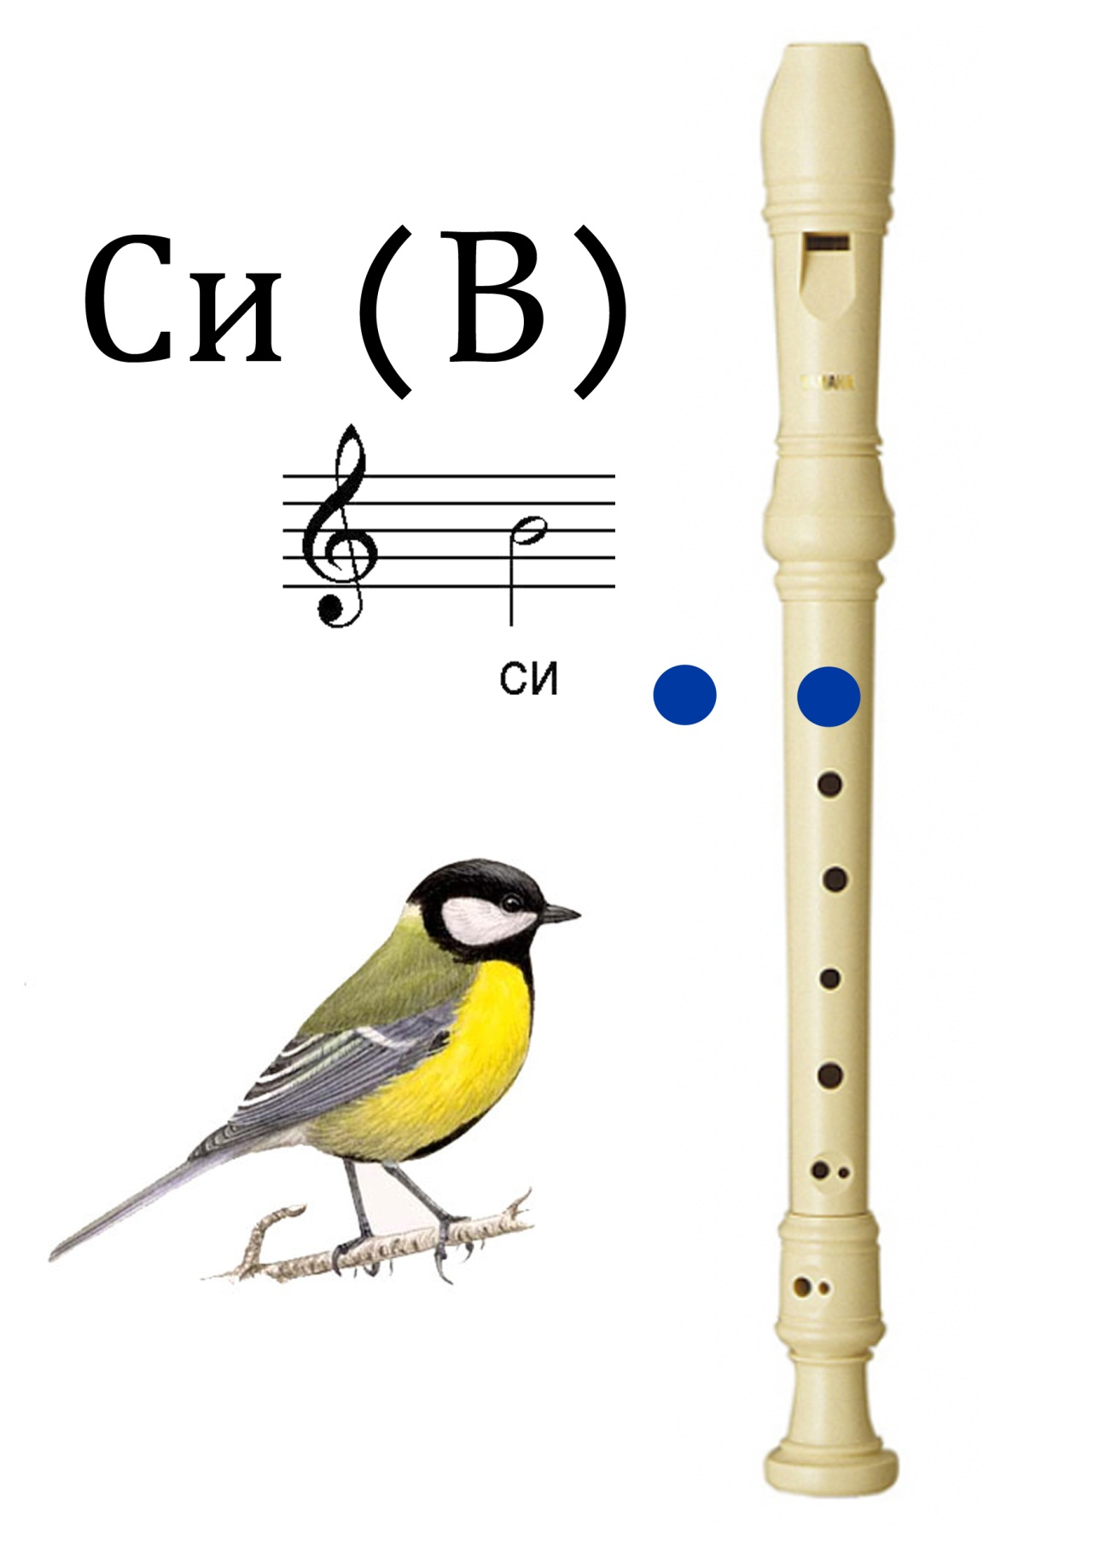

Приложение 6

Похожие:
 | Рабочая программа по реализации основной общеобразовательной программы...  Возрастные особенности психофизического развития детей старшего дошкольного возраста |  | Проект для детей старшего дошкольного возраста «История открытки»  Групповой исследовательский мини-проект для детей старшего дошкольного возраста «История открытки»
 | Методические рекомендации Составитель: Маркова Г. П. воспитатель...  Картотека летних спортивных игр для детей старшего дошкольного возраста |  | Тематический план занятий для воспитанников старшего дошкольного...  Проект «Маленькими шагами к культуре г. Иркутска» направлен на создание эффективной системы работы по воспитанию нравственно-патриотических...
 | Программа физкультурно спортивной направленности для детей 5 -7 лет...  «Приобщение детей старшего дошкольного возраста к зимним видам спорта» (ходьба на лыжах, игра в хоккей)» |  | Рабочая программа обучения детей дошкольного возраста искусству хореографии:...  Духовная жизнь ребенка полноценна лишь тогда, когда он живет в мире игры, сказки, музыки, фантазии, творчества
 | Мастер-класс для педагогов «Мульттерапии как средство социально-коммуникативного...  «Мульттерапия как средство социально-коммуникативного развития детей старшего дошкольного возраста» |  | Литература. Введение  Педагогический проект Формирование у детей старшего дошкольного возраста основ безопасной жизнедеятельности в рамках ознакомления...
 | План работы по развитию познавательных способностей детей старшего...  Дать детям представление о шахматной доске: шахматная доска, «белые», «черные» поля, чередование белых, черных полей, «центр» шахматной... |  | Пояснительная записка Настоящая рабочая программа разработана на основе  Н. Е. Вераксы, Т. С. Комаровой, М. А. Васильевой 2014 «От рождения до школы», образовательной программы доу в соответствии с фгос...

